ÇANKAYA İŞ SAĞLIĞI VE GÜVENLİĞİ MERKEZİ
Adres: Gazi Mah. Silahtar Cad. No:134 Yenimahalle/ANKARA Tel: (+90) 312 211 16 80 (pbx) Faks: (+90) 312 211 16 83 www.www.cankayasaglik.com.tr
İŞBAŞI İSG KONUŞMALARI
(TOOLBOX TALKS)
No: 283 Sayfa No: 1/2

KAYNAK ve KESME ÇALIŞMALARINDA BİLMENİZ GEREKENLER
Kaynak çalışmaları yaparken kendinizi koruyabilmeniz için, içerdiği tehlikeleri ve bu tehlikeleri kontrol edebilmek için uygun yolu anlamanız gereklidir. Kaynak tehlikelerinin kontrol edilmesi, göz yaralanmalarından kaçınmaya, solunum korumasına, çalışma bölgesinin havalandırılmasına, koruyucu elbiseler ve emniyetli ekipmanın kullanılmasına bağlıdır.
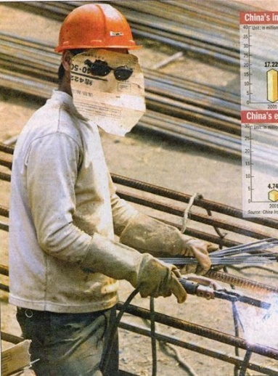
Göz tehlikeleri, ultraviyole ve kızılötesi ışınlara maruziyetleri içerir. Kaynakçılar ve yardımcıları gözlerini korumak için, yapılan kaynağın türüne göre gölgeli filtreli gözlükler kullanmalıdır. Kaynak arkı, bir bölme ile ayrılmamış ise, sadece kaynakçının değil yakındaki insanların da göz koruyucusuna ihtiyacı olabilir. Diğer işçiler de, gaz veya düşük enerjili ark kaynağından 10 m. çaplı uzaklıkta olmalıdır ve uygun filtreli mercekler ile korunmalıdır. Ağır kaynak işleri, 33 m. çaplı uzaklığı gerektirir. İnert gaz kaynak çalışmaları, ark kaynağının 5 ila 30 katı daha fazla ultraviyole ışın üretir ve arada çok uzak mesafe olsa bile korunma gerektirir. Unutmayın ki, sıradan plastik mercekler, morötesi ışığı çok az absorbe eder ve korunma için uygun değildir.
Aslında, tüm kaynak prosesleri gaz, duman ve toz oluşturur. Oluşan gazlar karbonmonoksit, karbondioksit, ozon ve azotlu gazlar içerir.
Kaynak yapılan maddenin üzerindeki kimyasallara bağlı olarak farklı gazlar da oluşabilir. Örneğin; 1,1,1 Trikloroetan kaynak ısısına maruz kaldığında, fosgen gazı oluşturur. Kaynak ve kesme çalışmaları, solunduğunda oldukça tehlikeli olabilecek kadmiyum, kurşun, siyanür, berilyum, florürler, nikelin veya diğer metallerin dumanlarını meydana getirir. Kaynak veya kesme yaparken, mutlaka uygun solunum koruyucuları kullanılmalıdır.
Eğer bölge kaynakçı başına 285000 lt.den daha kalabalıksa, tavan yüksekliği 5m.den az ise veya sınırlandırılmış alanlarda çapraz havalandırmayı engelleyici yapısal bariyerler var ise, her kaynakçı için 57000 lt/dk. hızında mekanik havalandırma gereklidir. Flor bileşikleri, çinko, berilyum, kadmiyum, civa ve paslanmaz çelik için ek spesifik havalandırma gereklidir. Bu havalandırmayı sağlamanın mümkün olmadığı yerlerde, hava-hatlı respiratörler, hortum maskeleri veya kişisel üniteler kullanılmak zorundadır. Havalandırma için asla oksijen kullanılmamalıdır.
ÇANKAYA İŞ SAĞLIĞI VE GÜVENLİĞİ MERKEZİ
Adres: Gazi Mah. Silahtar Cad. No:134 Yenimahalle/ANKARA Tel: (+90) 312 211 16 80 (pbx) Faks: (+90) 312 211 16 83 www.www.cankayasaglik.com.tr
İŞBAŞI İSG KONUŞMALARI
(TOOLBOX TALKS)
No: 283 Sayfa No: 2/2

Vücudun tüm bölümleri radyant enerjiden, kıvılcımlardan ve erimiş metal sıçramalarından korunmalıdır. Yünlü elbiseler genellikle pamuklulardan daha iyidir. İnert gaz metal ark kaynağı gibi bazı kesme çalışmaları, pamuk elbiselerin hızla yıpranmasına neden olur. Deri ceket, tozluk ve önlükler özellikle dikey çalışmalarda ek bir koruma sağlar. Koyu renk elbise kullanımı, yansıyan ışığın azaltılmasına yardımcı olur.
Tüm kaynak ekipmanları her gün kullanılmadan önce kontrol edilmelidir. Regülatör, el feneri ve benzeri tüm elektrikli aletlerdeki bozuklukları, gerekli tamiratı yapmakla görevli kişiye rapor edin.

